**Интеллектуально – спортивная игра «Сыктывкарские истории»**

**Составитель:**

**Наталия Владимировна Ефанова - воспитатель лицея - интерната**

Интеллектуально – спортивная игра «Сыктывкарские истории»разработана для проведения «Интеллектуального марафона». Игра включает интеллектуальную составляющую – знакомство с историей города Сыктывкара, его памятниками, оздоровительную – проведение квеста на территории города, и личностную – возможность знакомства учащихся, их дальнейшего сотрудничества и взаимопомощи. Игра предполагает позитивную форму коллективного досуга, сочетающую в себе элементы спорта, интеллектуальной игры и творчества и способствует формированию гражданской позиции учащихся.

Игра для учащихся 10 – 11 классов

Время игры – 1 час 40 минут (с учётом времени на переходы)

**Цель**: гражданско-патриотическое воспитание молодежи посредством расширения знаний об историко-культурном наследии города Сыктывкара

**Задачи**:  
-привлечь внимание к истории столицы Республики КОМИ через изучение архитектурных памятников города,   
-развитие личностных качеств, командной работы;-воспитание  бережного отношения к памятникам истории и культуры;

**Краткое описание:** В игре командам, сформированным методом случайного выбора, необходимо пройти определённый маршрут. Переходя с одного места на другое необходимо выполнить задание и получить фотоподсказку. На каждом пункте команде предложены задания различного характера –творческие, логические, спортивныеи другие. В ходе игры участники команды знакомятся не только между собой, но и узнают об истории города и молодых памятниках Сыктывкара.

**Ход игры**

**1 этап. Проведение построения по командам.**

**2 этап. Старт игры**

Команда получила приветственное письмо, где было указано начало маршрута и вложена фотография, где начинается маршрут команды.

Приветствуем Вас на игре «Сыктывкарские истории»! Ваш маршрут начинается у… каждой команды свой старт в игре:

1. «Сад скульптур»
2. Памятник энергетику
3. Центр Коми культуры
4. «Промысловый календарь»
5. «Сердце»
6. «Сундук купца Суханова»
7. Грибной переулок
8. Памятник учителю
9. «Парусник» Детский городок у детского мира
10. «Подкова»
11. «Дерево талантов»
12. Памятник Питириму Сорокину

Каждой команде был выдан маршрутный лист для отметки на станциях (Приложение №2). Ведущие на станциях были со знаком «Интеллектуальный марафон» (Приложение №1), использовали для связи контактный телефон организатора.

На каждой станции ведущие придерживались следующего плана:

1. Приветствие команде
2. Представление номера команды
3. Рассказ о памятнике, историческая справка
4. Задание команде

**Пункты передвижения**

1. Национальная галерея Республики КОМИ «Сад скульптур»
2. «Парусник» Детский городок у детского мира
3. Центр Коми культуры (Азбука КОМИ)
4. «Дерево талантов» в Мичуринском парке
5. Памятник энергетику около здания Коми энерго компании
6. Памятник учителю (школа №12)
7. Сундук купца Суханова (на пересечении улиц Советская и Куратова)
8. Промысловый календарь (Авалон)
9. Памятник Питириму Сорокину (СГУ)
10. Грибной переулок (рядом с «Центром диагностики» по улице Советская)
11. «Сердце» (Кировский парк)
12. «Подкова» ( на улице Коммунистическая)

**Пункты передвижения и задания**

1. Памятник Питириму Сорокину (СГУ)

**Задание**. Вспомнить и собрать пословицы о труде и учении

**Пословицы о труде**

* Без труда не вытащишь и рыбку из пруда.
* Без хорошего труда нет плода.
* Терпенье и труд все перетрут.
* И швец, и жнец, и на дуде игрец.
* Упорно трудиться - будет хлеб в закромах водиться.
* Не умел шить золотом, так бей молотом.
* Сегодняшней работы назавтра не откладывай!
* Трудовая денежка плотно лежит, чужая ребром торчит.
* Кто не работает, тот не ест.
* Трудовая копейка до веку живет.
* Была б лишь охота - наладится каждая работа.
* Маленькое дело лучше большого безделья.
* От трудов своих сыт будешь, а богат не будешь.
* В рабочее время - язык на засов.
* Глаза страшатся, а руки делают.
* Дело мастера боится.
* Белые ручки чужие труды любят.
* Пчела трудится - для Бога свеча пригодится.
* Встать раньше - шагнуть дальше.
* Не ленись за плужком - будешь с пирожком.
* Работа - с зубами, а лень - с языком.

**Пословицы об учении**

* Всякое полузнание хуже всякого незнания.
* Глядит в книгу, а видит фигу.
* Грамота не болезнь, годы не уносит.
* Грамота черкнет — и памяти не надо, прочтешь — и спрашивать не надо.
* Грамоте учиться — вперед пригодится
* День сегодняшний — ученик вчерашнего.
* Добро того учить, кто слушает.
* Древо и учитель познаются по плоду.
* Дурак дурака учит, а оба не смыслят.
* Его учить, что по лесу с бороной ездить.
* Жестко читаем, да ветхо помышляем.

1. «Дерево талантов» в Мичуринском парке

**Задание.** Выполнить задание - «Фанты»

* Спеть песенку, зажав в зубах зубочистку
* Пожать руку всей команде… на время
* Нарисовать ведущего
* Изобразить самолет и при этом покатать всех желающих
* Побыть экстравагантным фотографом: расставить моделей на свой вкус
* Сказать правдивый комплимент каждому из присутствующих
* Преобразиться на 2 минуты иностранцем и говорить только на чужом языке, можно на знаменитом албанском
* Изобразить на лице 10 эмоций, а гости должны постараться их угадать
* Рассказать, кем вы мечтали стать в детстве пантомимой
* Во время игры называть друга ВАШЕ ВЫСОЧЕСТВО
* Рассказать о своём спутнике в игре так, чтобы его узнали

1. «Подкова» ул. Коммунистическая

Задание. Фотография «Счастливая дружная команда»

1. Центр Коми культуры (Азбука КОМИ). Встреча с работником Центра Коми культуры, который на коми языке приветствует команду и кратко рассказывает об Азбуке коми народа и об одной из букв, которой поставлен памятник.
2. «Промысловый календарь» (между комплексом «Авалон» и «ЦУМ»)

## Древний охотничий промысловый календарь. Найден на территории Республики Коми. Это солнечный календарь, в котором отсчет ведется со дня весеннего равноденствия. Вместо месяцев - 9 периодов того или иного промыслового зверя. Хотите вычислить свое животное?  Вычисляется по дате рождения.  В году 9 периодов.  с 22.03 период медведя  с 28.04 период оленя  с 03.06 период горностая  с 05.07 период росомахи  с 10.08 период лося  с 05.10 период выдры  с 20.12 период лисицы  с 25.01 период белки  с 22.02 период куницы

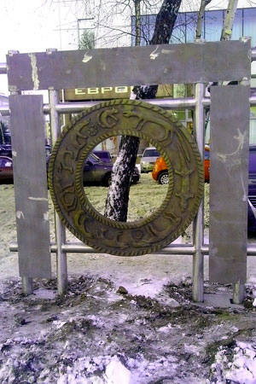

## Девять  промысловых животных соответствуют девяти месяцам древних коми. Дни отсчитываются на календаре против движения часовой стрелки, а отчет велся по кругу на внешней стороне.

## И что все это значит?    И все же, как можно отсчитывать дни по этому календарю и как ориентироваться во времени? Обычным современным людям, оторванным от природы, было бы сложно расшифровать значения, поэтому свою трактовку нам дали ученые. Девять  промысловых животных соответствуют девяти месяцам древних коми. Дни отсчитываются на календаре против движения часовой стрелки, а отчет велся по кругу на внешней стороне.

Новый год отсчитывали с 21 марта (дата весеннего равноденствия).

      Расшифровка месяцев с изображениями зверей-символов:



      Первый месяц - «месяц медведя» - с 22 марта по 27 апреля.



      Второй - «месяц оленя» - с 28 апреля по 2 июня.



      Третий - «месяц горностая» - с 3 июня по 4 июля.



      Четвёртый - «месяц росомахи» - с 5 июля по 9 августа.



      Пятый - «месяц лося» - с 10 августа по 4 октября.

День осеннего равноденствия (23 сентября) обозначен небольшой солнцевидная зарубка вблизи морды лося



 Шестой месяц - «месяц выдры» - продолжался с 05 октября по 19 декабря

 Седьмой - «месяц лисицы» - с 20 декабря по 24 января.



На хвосте лисы можно увидеть засечку, которая обозначает день зимнего солнцестояния.



Хозяйка восьмого месяца - белка - с 25 января по 21 февраля.

Зверем девятого месяца была куница.  Её время с 22 февраля по 21 марта.



 Коми промысловый календарь помимо отсчета времени имел еще одну важную функцию. Он напоминал охотникам на кого нельзя охотиться в конкретный момент времени. Так, если охотник вышел на промысел в начале апреля, то ему строжайше запрещалось бить «хозяина месяца» - горностая, ведь именно в это время в северном ареале самки горностая рожают и начинают выкармливать своих детенышей.

  Вот так календарь не только указывал на конкретный день года, но и поддерживал популяцию промысловых животных и баланс между человеком и природой.

**Задание**. СООТНЕСИ НАЗВАНИЯ ЖИВОТНЫХ НА РУССКОМ ЯЗЫКЕ С ИХ НАЗВАНИЯМИ НА КОМИ ЯЗЫКЕ

Команда № ….

Лось ур

Белка йöра

Выдра руч

Лисица чув

Куница тулан

Медведь ош

Олень сьöдбöж

Горностай кöр

Росомаха сан

Правильные ответы:Лось-йöра, Белка-ур, Выдра-чув, Лисица-руч, Куница-тулан, Медведь-ош, Олень-кöр, Горностай-сьöдбöж, Росомаха-сан

1. Национальная галерея Республики КОМИ «Сад скульптур»

**Задание**. В нашем саду вы можете прогуляться и найти недостающие слова, впишите их.

Национальная галерея Республики КОМИ «Сад скульптур»

Основана в 1943году, открыта для посещения с 1947 года. К зданию Национальной галереи РК примыкает красивейший сад, который первоначально предназначался для …(прогулок) учащихся ранее находящегося здесь Духовного училища. В 1991 г. паркостроительной экспедицией был разработан уникальный проект его реставрации и благоустройства с целью восстановления ………(исторической)……………… планировки. Были тщательно обследованы………(зелёные)……насаждения сада и проведены исторические изыскания.

(……Археологичесие……) раскопки показали, что эти аллеи не имели ранее …………..(твердого)……….покрытия, видимо были посыпаны песком.

Наиболее ценную в историческом плане часть насаждений составляют искусственные насаждения дерева под названием ……….(липа)……., являющиеся основой исторического оформления сада. Все 14 деревьев мемориального возраста (110-130 лет). Насаждения тополя бальзамического имеют искусственное происхождение. Остальные породы - кустарники сирени, шиповника, жимолости татарской, калины, рядовые посадки (…акации…...) и ………..(боярышника).

В 2000 году Ученым советом галереи была принята программа «Сад скульптуры», включающая в себя произведения художников финно-угорского мира: Коми, Карелии, Удмуртии, Мордовии, Венгрии, Финляндии, Эстонии, а также скульпторов из Екатеринбурга, Санкт-Петербурга, Москвы и Армении. Наиболее интересна работа под названием …………………….

Начиная с 2006 г. на его территории проходит самая завораживающая часть программы «Ночь музеев».

1. «Сердце» (Кировский парк)

**Задание**. Вам надо вспомнить как можно больше песен со словом «сердце»

1. «Купеческий сундук» Сундук купца Суханова (на пересечении улиц Советская и Куратова)

**Задание**. Сейчас у вас одна минута для знакомства с текстом у этого памятника (команда знакомится с текстом)

Постарайтесь ответить на вопросы как можно точно (текст в это время недоступен)

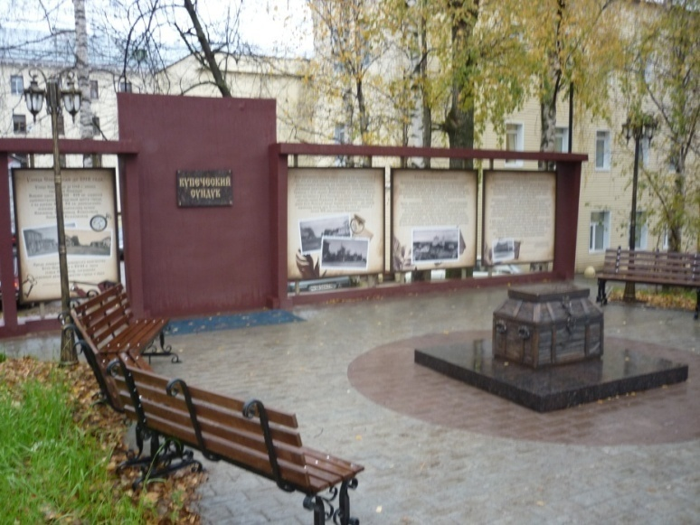

**Вопросы**

1. В развитии города особую роль сыграла семья по фамилии…Сухановы
2. Какое название улица Советская носила до 1918 года? Спасская
3. Особняки каких именно купцов располагались именно здесь, на этой улице, вспомните их фамилии! Комлины, Оплеснины, Камбаловы,Забоевы, Кузьбожевы
4. Из какого материала были построены первые жилые дома купцов? Из кирпича
5. Какое количество семей составляли купеческое сословие Усть-Сысольска? Десяток с небольшим семей
6. Благодаря финансовой поддержке купца Новосёлова и его сына появились очень важные объекты в городе, какие именно? Приходское училище и Общественная библиотека
7. Памятник учителю (школа №12)
8. «Парусник» Детский городок у детского мира

**Задание**. Собери танграм

1. Памятник энергетику около здания Коми энергокомпании
2. Грибной переулок напротив диагностического центра

**Финал игры**

На последнем этапе для команды история памятника пропала… Вам необходимо придумать свою новую историю для этого памятника. Ваша задача: разложить её на кадры, запечатлеть их с помощью фотоаппарата, придумать подписи. **Сдать свои фотоистории в актовый зал до 20.00. Мы ВАС ждём!**

**Приложение №1**

Тьютеры на станциях ставили отметку о выполнении заданий

|  |  |
| --- | --- |
| Номер команды | Отметка о выполнении задания |
| 1 |  |
| 2 |  |
| 3 |  |
| 4 |  |
| 5 |  |
| 6 |  |
| 7 |  |
| 8 |  |
| 9 |  |
| 10 |  |
| 11 |  |
| 12 | Приветствуем ВАС! Для вашей команды история этого памятника пропала… Вам необходимо придумать свою новую историю для этого памятника. Ваша задача: разложить её на кадры, запечатлеть их с помощью фотоаппарата, придумать подписи. **Сдать свои фотоистории в актовый зал до 20.00. Мы ВАС ждём!** |

**Приложение №2**

У тьютеров на станциях были бейджики



***СЫКТЫВКАРСКИЕ***

***ИСТОРИИ***

***89042356682***